Выпуск №1 январь 2016 г.
Православный листок храма Рождества Пресвятой Богородицы г. Россошь
Издается по благословению настоятеля храма иерея Василия Яковлева
О гадании на святках
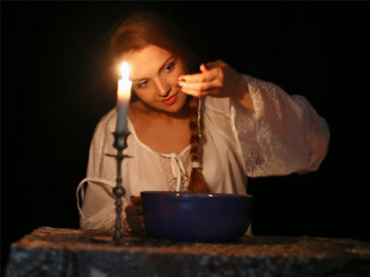
Птицегадание, чарование, предсказывания, или привески на шее против очес призора (сглаза-порчи), или на листах написания, волхвования, или иные злые хитрости, и другие сим подобные непотребства, суть служения диаволу (Поуч. 1 тайновод. Гл 8. Свт. Кирилл Иерусалимский).
Приближается великий праздник Рождества Христова, который является для многих христиан значимым днём в повседневной жизни. В храмах совершаются торжественные богослужения, проходят благотворительные рождественские концерты, всё прославляет Виновника праздника – Христа Спасителя. Но, к сожалению, как всегда, всякое доброе дело обязательно дьявол старается чем-то омрачить, исказить, придать ему другое направление и, как показывает история, не без успеха. Одни идут в Рождественскую ночь в храм на молитву славить Христа, другие же ждут этого времени, чтобы с помощью дьявольской силы (колдовства) узнать будущее.
Уже давно утвердился сатанинский обычай (другого слова здесь трудно подобрать, да и не надо) под Рождество и на святках предаваться всевозможным гаданиям, вызываниям духов, желаниям увидеть будущего жениха и т.д. А вот пагубность сего занятия вряд ли эти горе-колдуны осознают, часто считая это невинной шалостью. За такими занятиями следуют обязательно, если человек не раскается и не исправится, тяжёлые наказания. Писание говорит: «Не обманывайтесь: Бог поругаем не бывает. Что посеет человек, то и пожнет» (Гал.6.7), всякий обращающийся к демонам предаёт Бога, оскорбляет «печать Дара Духа Святого», наложенную на него при крещении.
________________________________________________________________
Адрес сайта нашего храма: http://rossosh-r-b.cerkov.ru/
И вот получается парадокс: Тот, кто есть Творец этого мира, в руках Которого начало и конец, пренебрегается; к Нему не обращаемся, а к «дьяволу…отцу лжи» (Иоанн.8.44), который только и ждёт, как бы поймать человека на крючок, верим, да так искренне (ведь если бы не верили, и не обращались), что можно поучиться.«Общее же правило для всех человеков, – наставляют святые Отцы, - состоит в том, чтобы никак не вверяться духам, когда они явятся чувственным образом, не входить в беседу с ними, не обращать на них никакого внимания, признавать явление их величайшим и опаснейшим искушением. Во время этого искушения должно устремлять мысль и сердце к Богу с молитвой о помиловании и об избавлении от искушения. Желание видеть духов, любопытство узнать что-нибудь о них и от них есть признак величайшего безрассудства и совершенного незнания нравственных и деятельных преданий Православной Церкви.» (том.3 свт. Игнатий Брянчанинов).
Приведу ещё одно поучение из того же тома святителя Игнатия, считаю, оно не будет лишним и послужит для назидания и пользы. «Демоны не знают будущего, известного Единому Богу и тем разумным Его тварям, которым Бог благоволит открыть будущее; но как умные и опытные человеки из событий совершившихся или совершающихся предусматривают и предугадывают события, имеющие совершиться, так и хитрые, многоопытные лукавые духи могут иногда предполагать с достоверностью и предсказывать будущее [VitaSanct.Pachomii, cap. XLIX, Patrologiae, tom. LXXIII.]. Часто они(бесы) ошибаются; весьма часто лгут и неяснымипровещаниями приводят в недоумение и сомнение. Иногда же они могут предвозвестить событие, которое уже предназначено в мире духов, но между человеками не приведено еще в исполнение: так прежде, нежели постигли праведного Иова искушения, попущение этих искушений уже было решено в совете Божием и было известно падшим духам (Иов.гл. 1); так решена была на суде Божием, известна святым небесным силам и отверженным ангелам, передана к исполнению духу лукавому погибель в сражении царя израильского Ахава прежде, нежели царь выступил в поход (3Цар.22:19-23); так предсказал диавол святому Иоанну, архиепископу Новгородскому, искушение, которое впоследствии навел на него (Четьи-Минеи, 7 сентября).
В завершение хочется ещё обратить ваше внимание на одну деталь, которая твёрдо вошла в жизнь многих людей. Это так называемые «амулеты», просто беда какая-то. Вместо креста Христова или даже с ним вместе носят неразумные знаки зодиака, камни, которые вдруг стали лечить от болезней, подковы, ещё какие-то привески от сглаза-порчи. Чего только человек не придумывает, лишь бы не каяться в грехе, который единственный есть причина всякий страданий и болезней человека. Будем, дорогие мои, благоразумны. «Господь – просвещение моё и Спаситель мой: кого убоюсь? Господь – защитник жизни моей: от кого устрашусь?» (Пс.26.1).
(свящ. Василий Яковлев )

Новости приходской жизни
Поездка в Оптину Пустынь
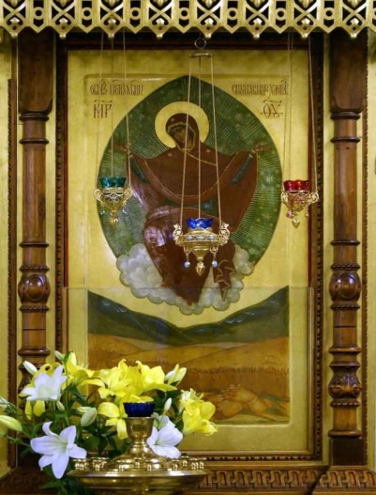
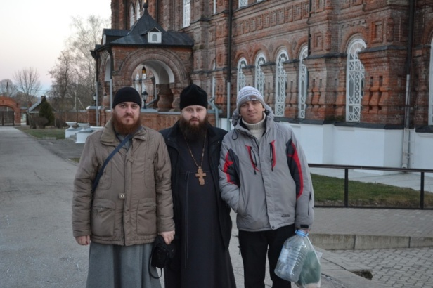
В конце декабря ушедшего года настоятель храма о. Василий Яковлев и благочинный Каменского церковного округа о. Сергий Папин посетили Оптину Пустынь и Шамордино. 29 декабря, в день памяти пророка Аггея священники служили Божественную Литургию в Казанском храме Оптиной Пустыни, побывали в Шамордино — Казанской Амвросиевской женской пустыни. Из поездки о. Василий в храм привез копию иконы Божией Матери «Спорительница хлебов». Написанный по благословению преп. Амвросия Оптинского, этот образ Богоматери особо почитается в Оптиной Пустыни. Перед этиой иконой молятся об умножении плодов земных и небесных, просят благословения на труд. В акафисте поется: «Хотящи жати спасение, яко село сладкое, показалася еси, Владычице, от Него же питающеся, имамы пищу вечную и нетленную. Мы же, земнии суще, молим Тя, Пречистая Дево, покажи силу Твою на жатве нив и полей наших, егда приидет время их, и всяк злак да изобилует на утешение нас, поющих Богу: Аллилуия» (Кондак 7). Икона Божией Матери «Спорительница хлебов»
Молебны с акафистом на распев
По благословению Преосвященнейшего Андрея, епископа Россошанского и Острогожского в нашем храме регулярно по пятницам совершается молебное пение с акафистом Божией Матери в честь иконы Её «Скоропослушницы». Мы просим всех объединить молитвы Божией Матери, чтобы Она благословила начатое дело строительства нового храма.
Икона Божией Матери, именуемая “Скоропослушница” – древний чудотворный образ, находится на Святой Горе Афон, в монастыре Дохиар. Монастырское предание относит время ее написания к Х веку, ко времени жизни настоятеля обители святого Неофита. В 1664 году трапезарь Нил, проходя в ночное время в трапезную с зажженной лучиной, услышал от образа Богородицы, висевшего над дверью, голос, призывающий его впредь здесь не ходить и не коптить икону. Монах подумал, что это шутка какого-либо брата, пренебрег знамением и продолжал ходить в трапезную с коптящей лучиной. Внезапно он ослеп.
В горьком раскаянии молился Нил перед иконой Божией Матери, умоляя о прощении. И вновь услышал чудный голос, извещавший о прощении и возвращении зрения и приказывающий возвестить всей братии: “С этой поры будет именоваться сия икона Моя Скоропослушницею, потому что скорую всем, притекающим к ней, буду являть милость и исполнение прошений”.
Пресвятая Богородица исполнила и теперь исполняет Свое обещание – являет скорую помощь и утешение всем, с верою к Ней притекающим.
Начало молебна в 18-00.
О славе русского оружия
Подай нам помощь в тесноте, ибо защита человеческая суетна. С Богом мы окажем силу, Он низложит врагов наших. (Пс. 59.13-14)
Историю нужно знать по многим причинам. Хотя бы для того, чтобы отдать должное героям. Одна из таких историй, которую нужно знать каждому, как пример решимости и мужества защищать Родину, связана с белорусской столицей.

БОЙ СОВЕТСКОГО ТАНКА Т-28 В ОККУПИРОВАННОМ НЕМЦАМИ МИНСКЕ 3 ИЮЛЯ 1941 ГОДА
Весной в 1945 года американская контрразведка допрашивала взятого в плен в районе Рура немецкого майора Рудолфа Хале. В ходе допроса пленный майор поведал американским разведчикам о том, что летом 1941 года, когда он воевал на Восточном фронте и принимал участие в захвате Минска, его роту с техникой почти полностью уничтожил неожиданно появившийся на улицах оккупированного Минска советский танк Т-28. Эти показания Рудолфа Хале американское командование, невзирая на начинающиеся трения между союзниками, посчитало нужным предоставить соответствующим органам Красной Армии, которая в то время уже штурмовала Берлин.
Опытный механик-водитель танка старший сержант Дмитрий Малько встретил войну, проходя службу в танковой бригаде на Западном фронте. Бригада на начало боевых действий только формировалась и не имела достаточного количества ни личного состава, ни необходимой бронетехники. Командование принимает решение расформировать бригаду, а личному составу, взорвав оставшиеся танки, следовать к месту сбора отступающих частей в город Могилев.
Дмитрий Малько упрашивает командиров дать ему разрешение на ремонт двигателя единственного оставшегося в бригаде танка Т-28, после чего присоединяется к отступающей колоне, замыкая ее.
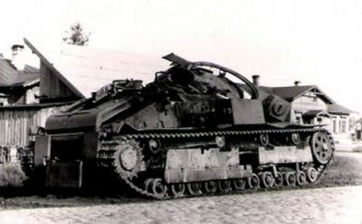
3 июля под Березино сводная колонна отступающих частей, в которой следовал и танк Т-28 Дмитрия Малько попадает под налет авиации противника и получает незначительные повреждения ходовой части танка. Малько получает команду поставить танк в строй и следовать к месту сбора самостоятельно.
Дмитрий Малько на протяжении суток ремонтирует ходовую и двигатель танка, приводя их в рабочее состояние. В это время к месту ремонта танка вышли отбившиеся от своих подразделений танкист майор Васечкин и четверо курсантов-артиллеристов. В ходе недолгого общения был быстро сформирован экипаж танка.
Тут же совместно было принято решение об изменении маршрута движения танка в сторону захваченного немцами Минска.
Появление на улицах оккупированного города танка советского производства не встретило особого смятения со стороны немцев (захваченная советская техника, поставленная в строй Вермахта, в первые дни войны была не редкостью), единственное, что слегка обескураживало оккупантов, так это красные звёзды на башне и бортах танка. Командир танка майор Васечкин принял решение не отвлекаться на одиночные цели по пути следования танка и не выдавать раньше времени свои замыслы.
Таким образом, почти без приключений, танк доехал до здания спиртового завода на окраине города. Немцы в это время, ни о чем не подозревая, производили в автомашины загрузку емкостей со спиртом. Открыв огонь из башенного орудия и пулеметов, экипаж Т-28 за короткое время уничтожил два немецких грузовика, бронетранспортер Hanomag, приданный в виде охраны и до 30 человек личного состава противника.
Без ощутимого сопротивления танк Т-28 въехал на улицы города, преодолев реку Свислочь по мосту. Здесь в районе городского рынка была обнаружена колонна немецких мотоциклистов, как раз из роты упомянутого в самом начале Рудолфа Халле. Танк буквально врезался в колонну, давя на своем пути мотоциклы с колясками и живой силой противника. Бросившихся в разные стороны в панике фашистов расстреливали из башенного орудия и пулеметов.
После разгрома роты Р.Халле, на полном ходу танк выскочил на улицу Советская, где открыл огонь по группе немецкой пехоты, столпившейся у театра. На улице Пролетарской, которая была в это время забита живой силой и техникой противника, советский танк на полном ходу въехал в эту гущу, давя немцев гусеницами и расстреливая их из башенного орудия и всех пулеметов.
Ведя шквальный огонь из всех видов оружия Т-28, доехал, таким образом, до городского парка, где был обстрелян 37-миллиметровым противотанковым орудием, расчет которого первым справился с паникой и попытался организовать сопротивление. Лобовая броня Т-28 выдержала попадание выпущенного немецким орудием снаряда. Второго выстрела не произошло, поскольку майор Васечкин ответным выстрелом уничтожил пушку вместе с ее расчетом.
Майор Васечкин, понимая, что паника немцев пошла на убыль, принимает решение прорываться к Московскому проспекту с целью покинуть город. В районе старого городского кладбища танк попадает под фланговый огонь батареи зенитных орудий калибра 88 миллиметров. Танк Т-28 получил бортовое попадание и загорелся. Майор Васечкин приказал всему экипажу покинуть подбитый танк.
После войны Дмитрий Малько приступил к розыску членов героического экипажа. В 1964 году оставшиеся в живых Малько, Педан и Наумов встретились. От Наумова Малько узнал о том, что местная жительница Любовь Киреева похоронила погибших майора Васечкина и курсанта Александра Рачицкого. Третий погибший – курсант по имени Сергей (фамилия неизвестна) погиб еще в танке, и его похоронили немцы (место захоронения так же неизвестно).
В тот период беспорядочного отступления частей РККА от западной границы подвиг экипажа советского танка Т-28 становится, по истине, знаковым событием. Именно тогда уже закладывался фундамент будущей победы, и экипаж Т-28 своим героизмом вложил в него едва ли не первые составляющие. (Источник: http://tanki-v-boju.ru/)

О духовной жизни
Страсть требует тщательного врачевания покаянием и благовременного искоренения противоположною ей добродетелью. Страсть не всегда выражается делом; она может тайно жить в сердце человека, обладая его чувствованиями и помышлениями. Страсть познается из того, когда человек не престает воображать грех и услаждаться мечтанием его, когда, плененный им, он уже не в силах противиться увлекающей силе греховных помышлений и картин, которые своею непотребною сладостью поглощают всю его мудрость и крепость. Страстный не престает совершать грех в мечтании и сердечном чувстве, чрез что поддерживает свое общение с темными духами и свою подчиненность им, а потому и свою вечную погибель. СВТ. ИГНАТИЙ БРЯНЧАНИНОВ, СТР.174. т.3.

Расписание богослужений

8 января (пятница)
18-00 Молебен с акафистом Божией Матери
в честь иконы Её «Скоропослушницы»
9 января (суббота)
16-00 Всенощное бдение
10 января (воскресенье)
7-30 Исповедь
8-00 Божественная Литургия
13 января (среда)
16-ооВсенощное бдение
14 января (четверг) ОБРЕЗАНИЕ ГОСПОДНЕ.
Свт. Василия Великого
7-30 Исповедь
8-00 Божественная Литургия
15 января (пятница)
18-00 Молебен с акафистом Божией Матери
в честь иконы Её «Скоропослушницы»
16 января (суббота)
16-00 Всенощное бдение
17 января (воскресение) – собор 70-ти апостолов.
7-30 Исповедь
8-00 Божественная Литургия
16-00 Вечернее богослужение
18 января (понедельник) – Крещенский сочельник
7-30 Исповедь
8-00 Царские часы. Божественная Литургия
Великое освящение воды. Строгий пост
Внимание: воду на освящение просим приносить с собой!
22-00 Исповедь
22-30 ПРАЗДНИЧНОЕ БОГОСЛУЖЕНИЕ. Великое освящение воды.
19 января (вторник) – КРЕЩЕНИЕ ГОСПОДА БОГА И СПАСА НАШЕГО ИИСУСА ХРИСТА
22 января (пятница)
18-00 Молебен с акафистом Божией Матери
в честь иконы Её «Скоропослушницы»
23 января (суббота)
16 часов - Всенощное бдение
24 января (воскресение) – прп. Феодосия Великого
7-30 Исповедь
8-00 Божественная Литургия
29 января (пятница)
18-00 Молебен с акафистом Божией Матери
в честь иконы Её «Скоропослушницы»
30 января (суббота)
16-00 Всенощное бдение
31 января (воскресение) – Прпп. Кирилла и Марии, родителей прп. Сергия Радонежского.
7-30 Исповедь
8-00 Божественная Литургия

